

**ΔΕΛΤΙΟ ΤΥΠΟΥ**

**Το Κέντρο Πολιτισμού της Περιφέρειας Κεντρικής Μακεδονίας,**

διοργανώνει τη θεατρική παράσταση

**«Μονά Ζυγά»**

**της Κατερίνας Σκουνάκη**

**σε σκηνοθεσία Μαρίας Ιωαννίδου**

από την θεατρική ομάδα «Αιθεροβάτες»

**Παρασκευή 21 Απριλίου 2017** και ώρα **21:00**

στο Κινηματοθέατρο **«Αλέξανδρος»** (Εθνικής Αμύνης 1)

**ΕΙΣΟΔΟΣ ΕΛΕΥΘΕΡΗ**

**Αντί εισιτηρίου θα συλλέγονται: τρόφιμα μακράς διάρκειας,**

**χαρτικά – απορρυπαντικά – είδη προσωπικής υγιεινής**

**ΥΠΕΡ ΤΗΣ «ΑΡΩΓΗΣ ΘΕΣΣΑΛΟΝΙΚΗΣ»**



**Λίγα λόγια για το έργο:**

Δυο γυναίκες ραδιουργούν, ώστε να μπορέσουν να διαφύγουν από τον εγκλωβισμό τους. Μήπως όμως ο εγκλωβισμός είναι αναπόφευκτός όποιο δρόμο και να διαλέξουν; Μήπως ο καθένας μας είναι εγκλωβισμένο στον ωκεανό του τίποτα και ψάχνει μια σανίδα σωτηρίας ή τον από-μηχανής Θεό; Ίσως η ελευθερία είναι στόχος απατηλός….

Η Ζηνοβία και η Καλλιόπη, δύο γυναίκες φυλακισμένες ζουν μέσα από τα όνειρα τους. Η Ζηνοβία ονειρεύεται την απόδραση της, ενώ η Καλλιόπη την αποφυλάκιση της και το στήσιμο ενός δικού της μαγαζιού. Η Ζηνοβία προσπαθεί με κάθε τρόπο να αλλάξει τα όνειρα της Καλλιόπης γιατί είναι σίγουρη πως η απόδραση είναι ο μόνος δρόμος προς την επιτυχία.

Κείμενο: Κατερίνα Σκουνάκη

Σκηνοθεσία: Μαρία Ιωαννίδου

Σκηνογραφία-Μουσική επιμέλεια-Κοστούμια: Μαρία Ιωαννίδου

Μακιγιάζ: Τόνια Μανωλίδου

Παίζουν:

Ζηνοβία: Μαρία Ιωαννίδου

Καλλιόπη: Κατερίνα Σκουνάκη

ΔΙΟΡΓΑΝΩΣΗ: 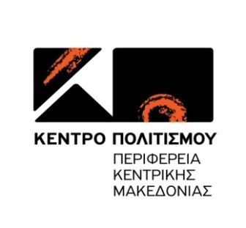

ΧΟΡΗΓΟΣ:

ΧΟΡΗΓΟΙ ΕΠΙΚΟΙΝΩΝΙΑΣ: **  **          